第19章 大数据架构设计理论与实践
• 教材位置：02.系统架构设计师第二版-教材.pdf PDF 第 684～709 页（书页 676～701）
• 复习状态：已完成
• 复习日期：2026-11-06
• 本章地位：大数据架构是下午案例分析的独立主题，核心是围绕「实时性、历史数据、容错与成本」选择 Lambda 或 Kappa，并能说明各层职责、组件落地及瓶颈演进；上午题常考三层职责、不可变数据、Monoid 与两种架构对比。
一、大纲考点
大纲（书页 60）科目 2「系统架构设计案例分析」主题 9「大数据架构设计理论与实践」与教材对应如下：
大纲条目 | 大纲要求 | 教材对应小节
9.1 大数据处理系统概述 | 传统数据处理系统存在的问题 | 19.1（队列、分区、读写分离及局限）
9.1 大数据处理系统概述 | 大数据处理系统面临的挑战 | 19.2.1（三大挑战、一次/二次挖掘）
9.1 大数据处理系统概述 | 大数据处理系统的定义、范围和特征 | 19.2.2（八项架构特征）
9.2 典型的大数据架构 | Lambda 的来源、定义、应用场景和优缺点 | 19.3.1、19.3.2、19.3.5
9.2 典型的大数据架构 | Lambda 体系结构：Batch、Speed、Serving | 19.3.3、19.3.4（图 19-4～19-9）
9.2 典型的大数据架构 | Kappa 的来源、定义、应用场景和优缺点 | 19.4.1～19.4.4
9.2 典型的大数据架构 | Kappa 体系结构与常见变形 | 19.4.2、19.4.3、19.4.5
9.3 案例分析 | 奥运转播、广告平台、证券日志、电商智能决策 | 19.6.1～19.6.4
大纲延伸 | 两种架构的特性对比与设计选择 | 19.5（表 19-1 与四类选择因素）

下午案例题考查形式：通常给出视频、广告、日志或物联网场景，设置若干小问题：①识别 Lambda/Kappa 并补全批处理层、加速层、服务层或 Kafka/Flink 等组件；②根据「秒级实时 + 海量历史」「统一代码」「频繁重算」等需求选型并说明理由；③比较两套链路的开发维护成本、计算开销与历史数据能力；④针对服务层聚合过重、消息队列长期存储压力大等瓶颈提出改进；⑤解释不可变数据、视图合并、重新计算和版本切换。答题宜采用「架构/组件名称 + 职责 + 场景收益 + 代价」结构。
二、知识点笔记
19.1 传统数据处理系统存在的问题
数据从 MB/GB 增长到 TB/PB 后，单靠关系数据库难以承载。传统优化是在原有架构上不断「打补丁」，能缓解局部压力，却把路由、复制和运维复杂度推给应用。
演进手段 | 解决的问题 | 仍未解决/新增的问题
Web 与数据库间加异步队列 | 削峰缓冲，工作层可每次批量取消息 | 消费跟不上仍会积压；数据库最终仍可能过载
增加多个工作处理层 | 提高消息消费并发 | 数据库再次成为瓶颈
Hash 水平分区、分库分表 | 分散单库存储与访问压力 | 应用须知道 key 到分区的路由和 schema
扩容后 reshard | 重新均衡分区 | 数据迁移、地址与代码更新复杂；在线迁移易写错分区
Master-Slave 读写分离 | 分担读压力、提高读扩展能力 | 复制、分区、分布式查询仍需应用协调
Hadoop MapReduce 管道 | 用不可变主数据和批视图支撑海量计算 | 批任务完成前新数据已进入，视图容易过时

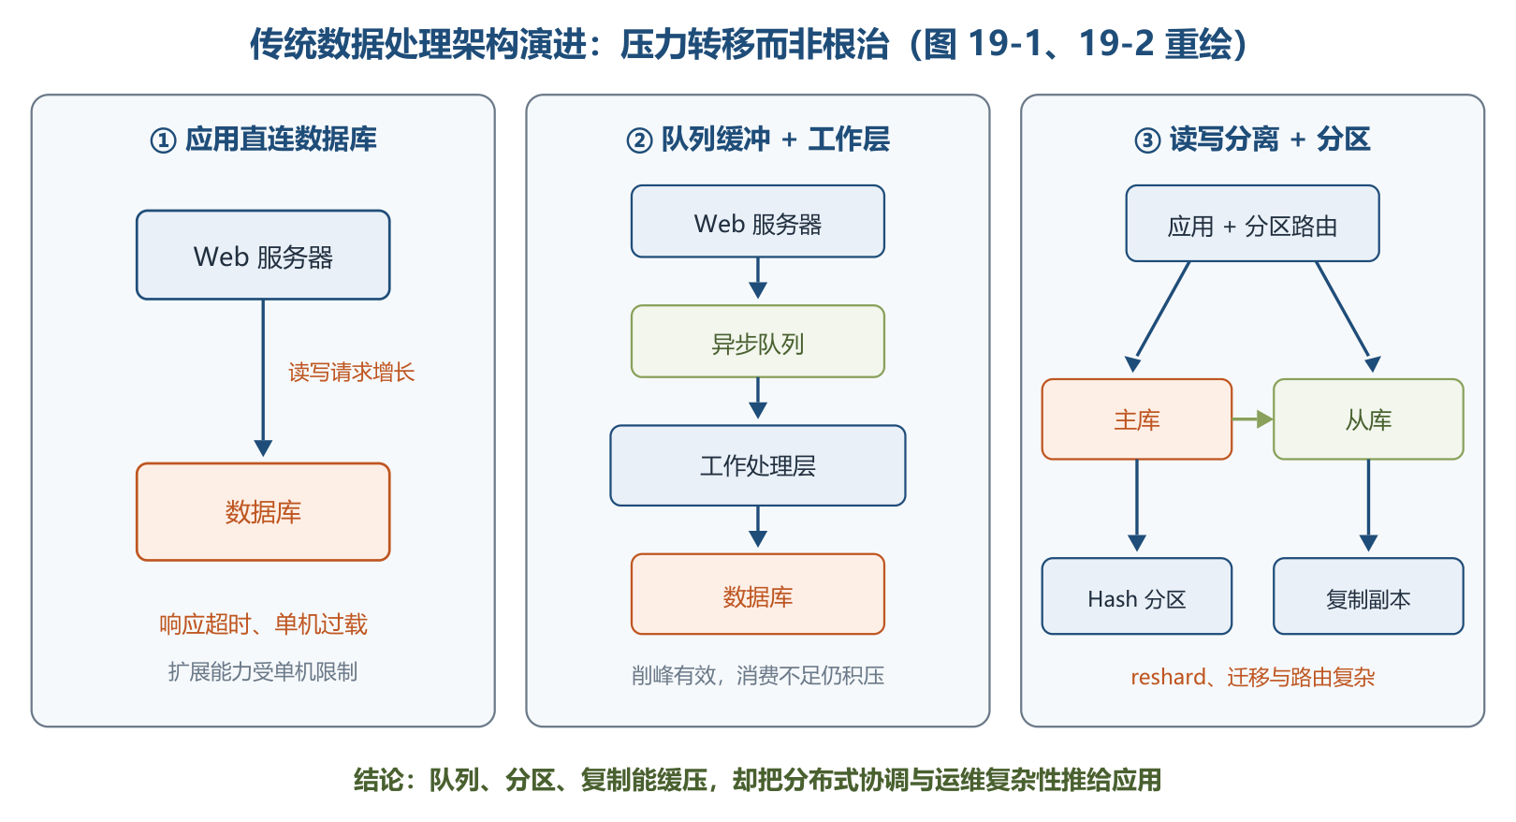
传统数据处理架构演进与瓶颈
• 根本短板：数据库并不天然替应用处理分区、复制和分布式查询；仅靠备份也不能限制人为错误造成的破坏。
• 架构启示：大数据系统应把容错、扩容、低延迟查询和可追溯作为内生能力，而非外围脚本堆叠。
19.2 大数据处理系统架构分析
19.2.1 三项挑战 ⭐【重点】
挑战 | 核心含义 | 记忆抓手
非结构化/半结构化处理 | 文本、图像、社交与电商数据难直接套用二维表；一种表示只呈现数据的一个侧面 | 数据「怎么表示、怎么挖掘」
复杂性与不确定性建模 | 高维、多变、强随机，需研究统一描述、转换原则及知识度量 | 知识「怎么建模、怎么评价」
数据异构与决策异构 | 数据来源和结构多样，决策者经验、情境、偏好也不同 | 数据知识「怎么进入决策」

• 一次挖掘：从数据中提取结构化「粗糙知识」；二次挖掘：把粗糙知识与经验、常识、情境、偏好等主观知识结合，形成可支撑决策的「智能知识」。
• 举例：一次挖掘发现「某商品雨天销量上升」，二次挖掘再结合当地天气、库存和经理经验，决定「是否补货、补多少」，后者才直接服务决策。
助记：三大挑战＝「非结构、难建模、双异构」；知识跃迁＝「一次出粗糙，二次融主观」。
19.2.2 八项架构特征 ⭐【高频考点】
特征 | 必须理解的含义
鲁棒性和容错性 | 机器宕机、程序 Bug、人为误操作发生时仍行为正确并能恢复；人为容错尤其重要
低延迟读取和更新 | 在鲁棒前提下支持毫秒至数百毫秒级读写
横向扩容 Scalable | 负载增长时增加机器维持性能，优先 scale out 而非单纯 scale up
通用性 General | 能支持金融、社交、电商等多类应用
延展性 Extensible | 能添加新功能，并支持大规模迁移
即席查询 Ad Hoc | 用户可按临时组合条件查询，而非只能跑固定报表
最少维护 Minimal Maintenance | 用简单机制和算法降低底层复杂度、错误率与繁重操作
可调试性 Debuggable | 每个结果值都能追踪来源并解释其产生过程

助记：「鲁、低、横、通、延，即、少、调」——鲁棒低延，横向通用可延展，即席少维护可调试。
19.3 Lambda 架构
19.3.1～19.3.2 定义与场景
教材原文：Lambda 是用于同时处理离线和实时数据的、可容错的、可扩展的分布式系统，具备强鲁棒性，提供低延迟和持续更新。
• 提出者是 Storm 之父 Nathan Marz；核心手段是整合离线与实时计算，融合不可变性、读写分离、复杂性隔离。
• 机器学习可利用其处理后的数据做模式识别；物联网传感器则是典型的海量实时输入源。
• 速度层追求最新数据的低延迟视图，允许暂时近似；后续批视图覆盖相同数据后，系统达到最终精度。
19.3.3 三层体系结构 ⭐【重点】【高频考点】
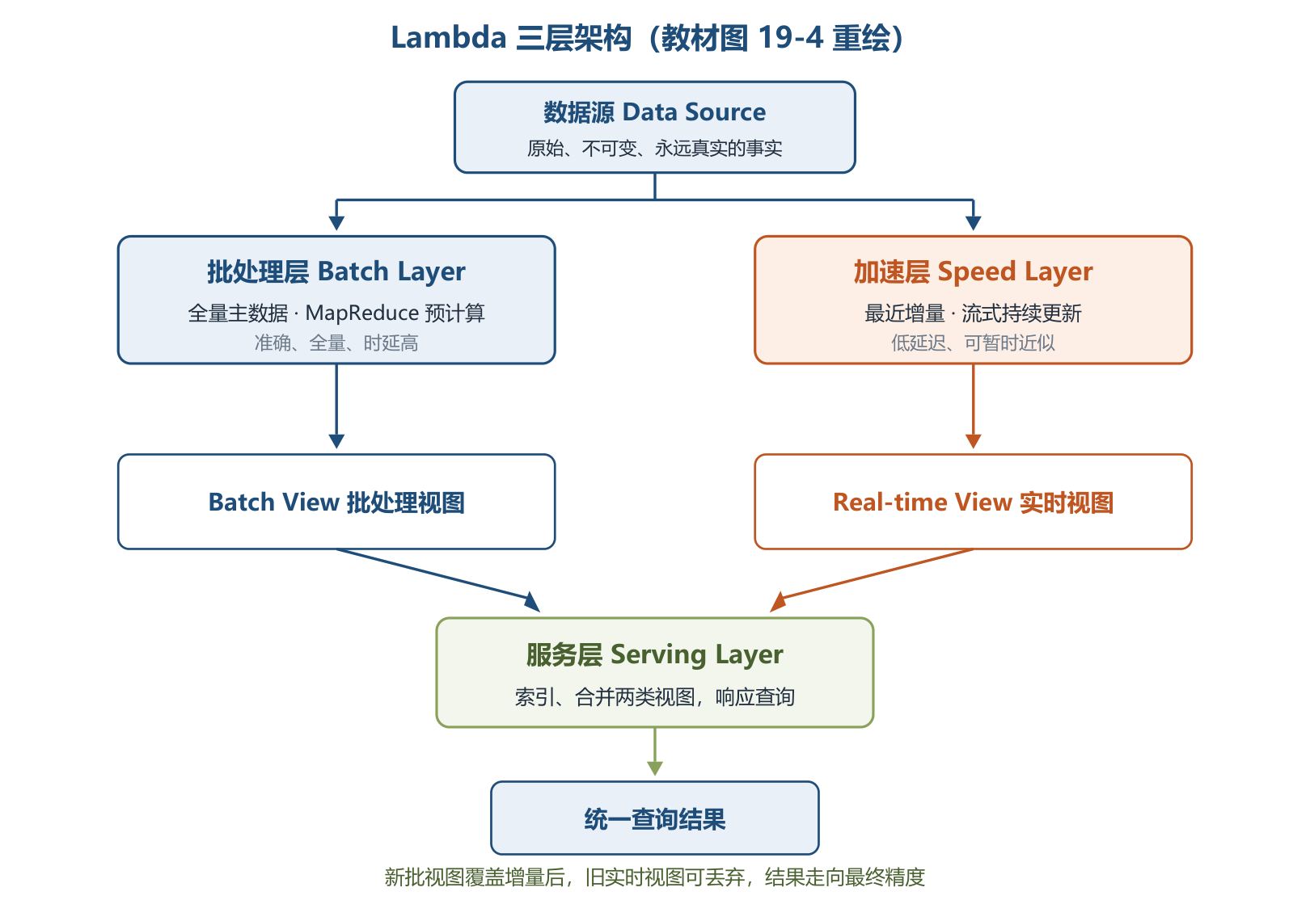
Lambda 三层架构
层次 | 输入与职责 | 输出/特点
Batch Layer 批处理层 | 管理全量主数据集，预计算业务查询 | Batch View；精准、全量，但时延高
Speed Layer 加速层/流处理层 | 只处理最近增量数据流，持续增量更新 | Real-time View；低延迟，可能暂时不精确或不完整
Serving Layer 服务层 | 响应查询，合并两类视图并建立必要索引 | 最终查询结果；要求随机读、批量写、可伸缩、容错

助记：「批全量、速增量、服合并」；「批求准确速求快，服务对外统一看」。
主数据集三属性：数据是原始的、不可变的、永远真实的。它保存事实，不随视图算法错误而被覆盖。
1. Monoid（幺半群）与视图合并⭐【易错】
• 关键性质是结合律：(a+b)+c=a+(b+c)，因此可分组并行计算，再合并部分结果；部分结果还能复用。
• 加法、求和满足结合律；平均值不能直接合并两个平均值，但可拆成「总和与计数」分别合并，最后再相除。
• 举例：两班平均成绩不能直接取平均；应分别汇总「总分、人数」，相加后用「全部总分÷全部人数」得到总平均。
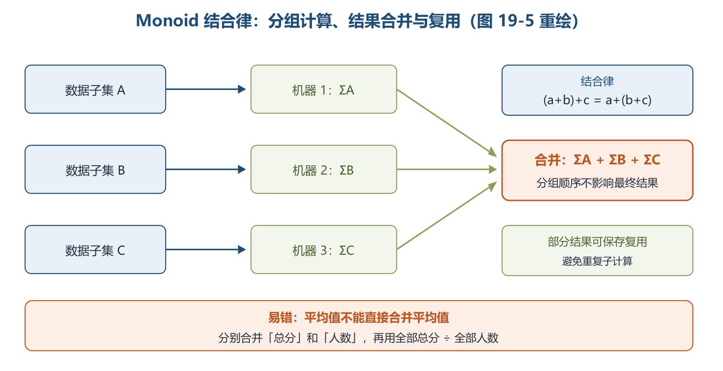
Monoid 结合律与分布式复用
2. 批视图预计算与实时视图滚动更新
• Batch Layer 按业务可能需要的有限查询，在全量数据上预先构建 View；查询时直接读取或简单加工，避免每次全量重算。
• Speed Layer 接收新数据便更新 Real-time View；当新的 Batch View 已覆盖这些增量数据，旧实时视图可丢弃。
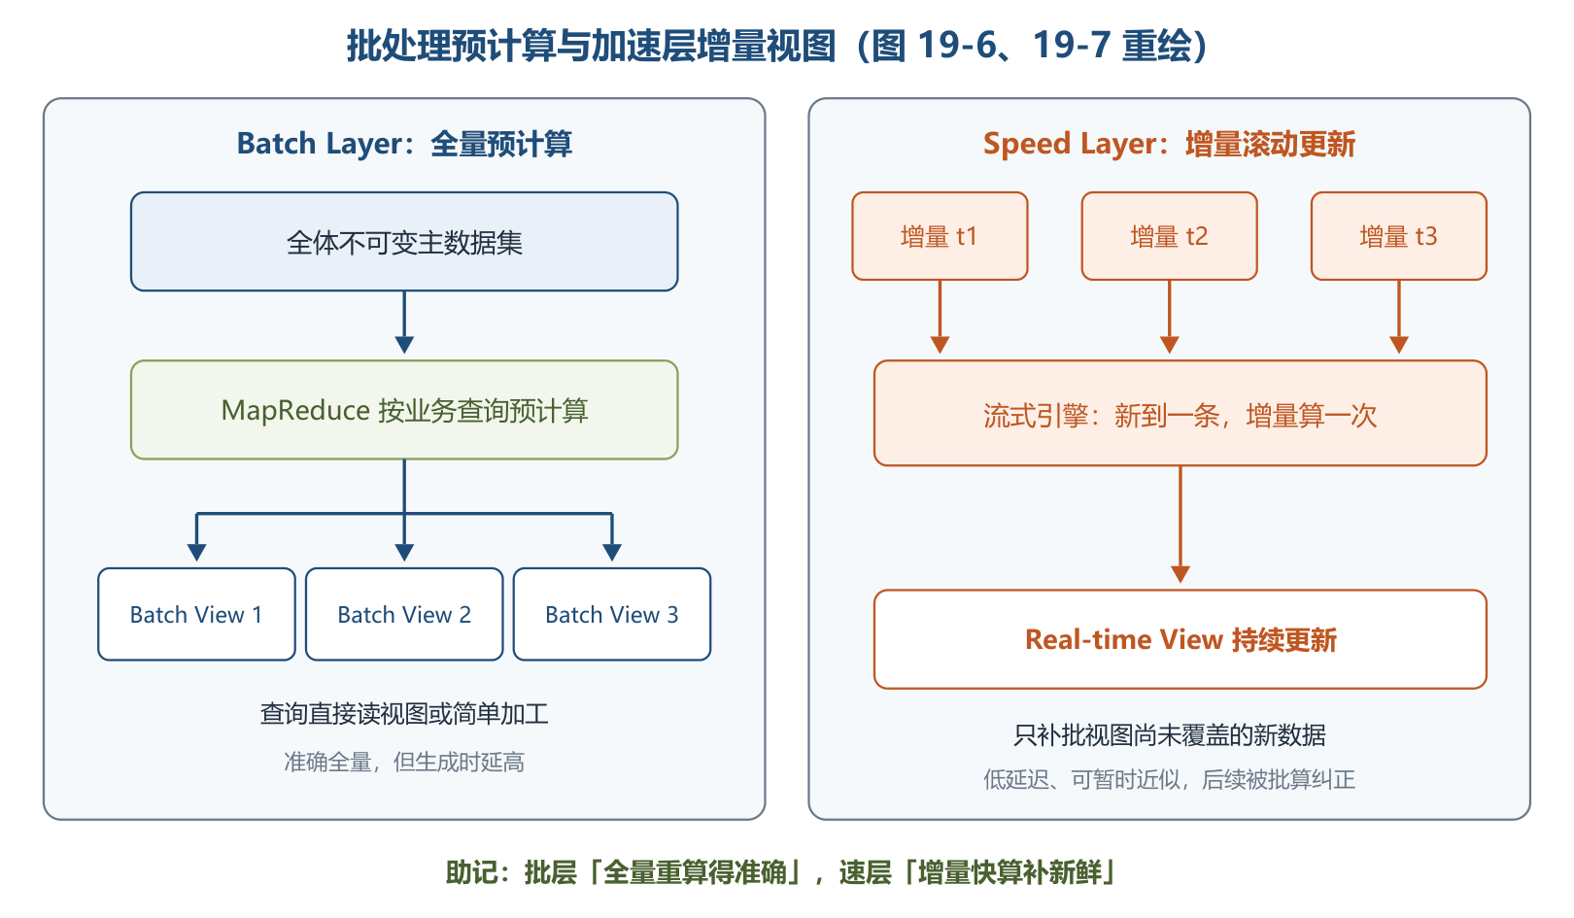
批处理预计算与加速层增量视图
3. 服务层合并与复杂性隔离
• 查询函数满足 Monoid 性质时可直接合并两类结果；不满足时先拆成可合并的中间结果，或按明确业务规则合并。
• 新数据同时进入批、速两条链路，实时误差会由后续全量重算修正，体现教材所述的最终一致性。
• 离线与实时拆开，把高复杂度的增量算法隔离在 Speed Layer，提高整体鲁棒性；代价是两套计算逻辑。
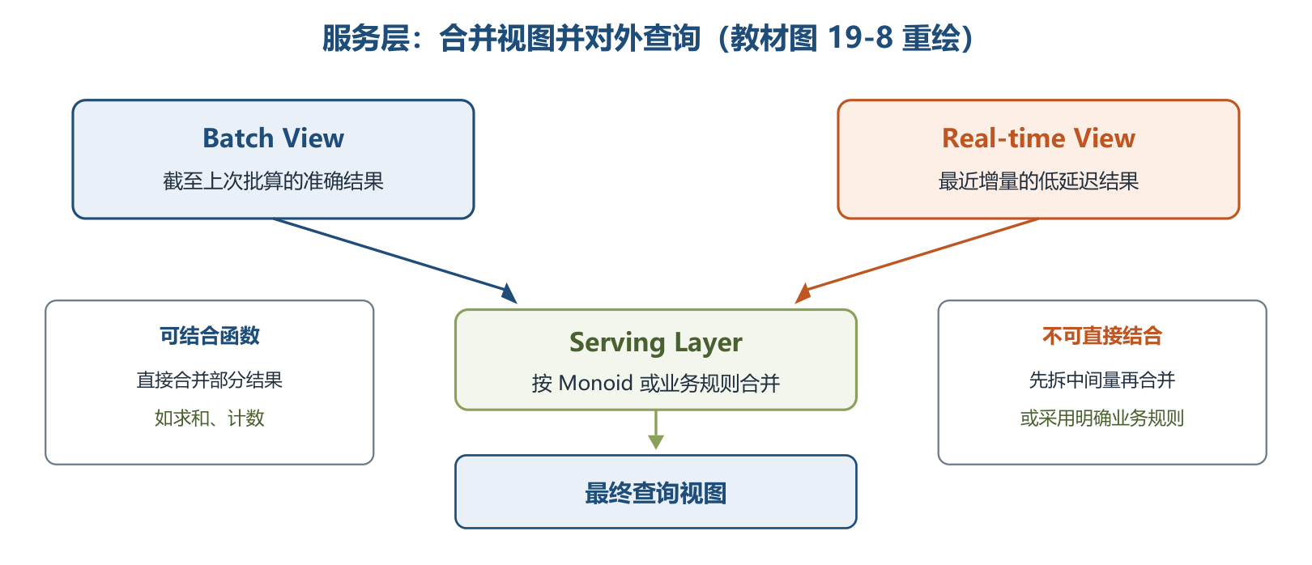
服务层合并 Batch View 与 Real-time View
19.3.4 技术实现
角色 | 教材常见选型 | 选择理由
主数据集/分布式存储 | Hadoop HDFS | 通用硬件、高容错、高吞吐，适合大规模数据集
批处理与批视图 | MapReduce、Hive | 全量离线计算，构建可查询 Batch View
实时计算 | Spark 或 Storm | 处理最近增量；Spark 中间结果可留内存，适合迭代计算
服务存储 | HBase 或 Cassandra | 面向列、可伸缩的分布式存储，支持低延迟查询

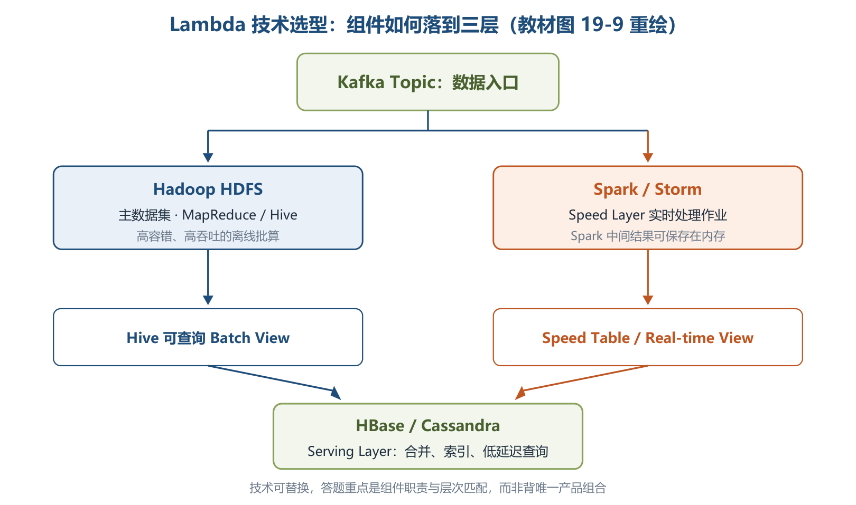
Lambda 架构技术选型
19.3.5～19.3.6 优缺点与相关模式
方面 | 内容
优点 | 容错好，可修复算法后重算；批层支持灵活查询；各层可分布式扩展；新增视图较容易
缺点 | 全场景覆盖编码开销大；具体场景反复离线重训收益未必高；重新部署和迁移成本高
与事件溯源相同点 | 都以事件/事实为核心，业务视图由事实产生；出错可定位事件并重算恢复
与 CQRS 相同点 | 写入负责把数据加工成 View，查询直接读 View，属于读写职责分离

助记：Lambda 优点「容错、灵活、好扩、易加视图」，代价牢记「两套代码、两套系统、迁移重」。
19.4 Kappa 架构
19.4.1 数据本质与不可变存储 ⭐【重点】
• 数据系统可概括为「数据 + 查询」。数据的 When 是发生时间，决定全局先后；What 是数据事实本身，过去发生的事实不可更改。
• 因而逻辑上只读取或追加新事实；Update/Delete 也可用一条新的事实记录表达，而不是抹掉历史。
• 不可变存储只需追加，避免更新索引的复杂性；原始错误数据仍在，修复算法后可按时间顺序重新计算，不会因覆盖而失去恢复依据。
• 举例：账本写错不撕掉原页，而是追加一张更正单；月底按单据时间顺序重算，既能得到正确余额，也能解释每笔结果从何而来。
19.4.2～19.4.3 体系结构与重放切换 ⭐【高频考点】
Kappa 由 Jay Kreps 提出，删除独立 Batch Layer，以一条流计算链路处理实时与历史数据。历史日志可长期保存；需要离线分析或算法升级时，再经消息队列重放进入同一流引擎。
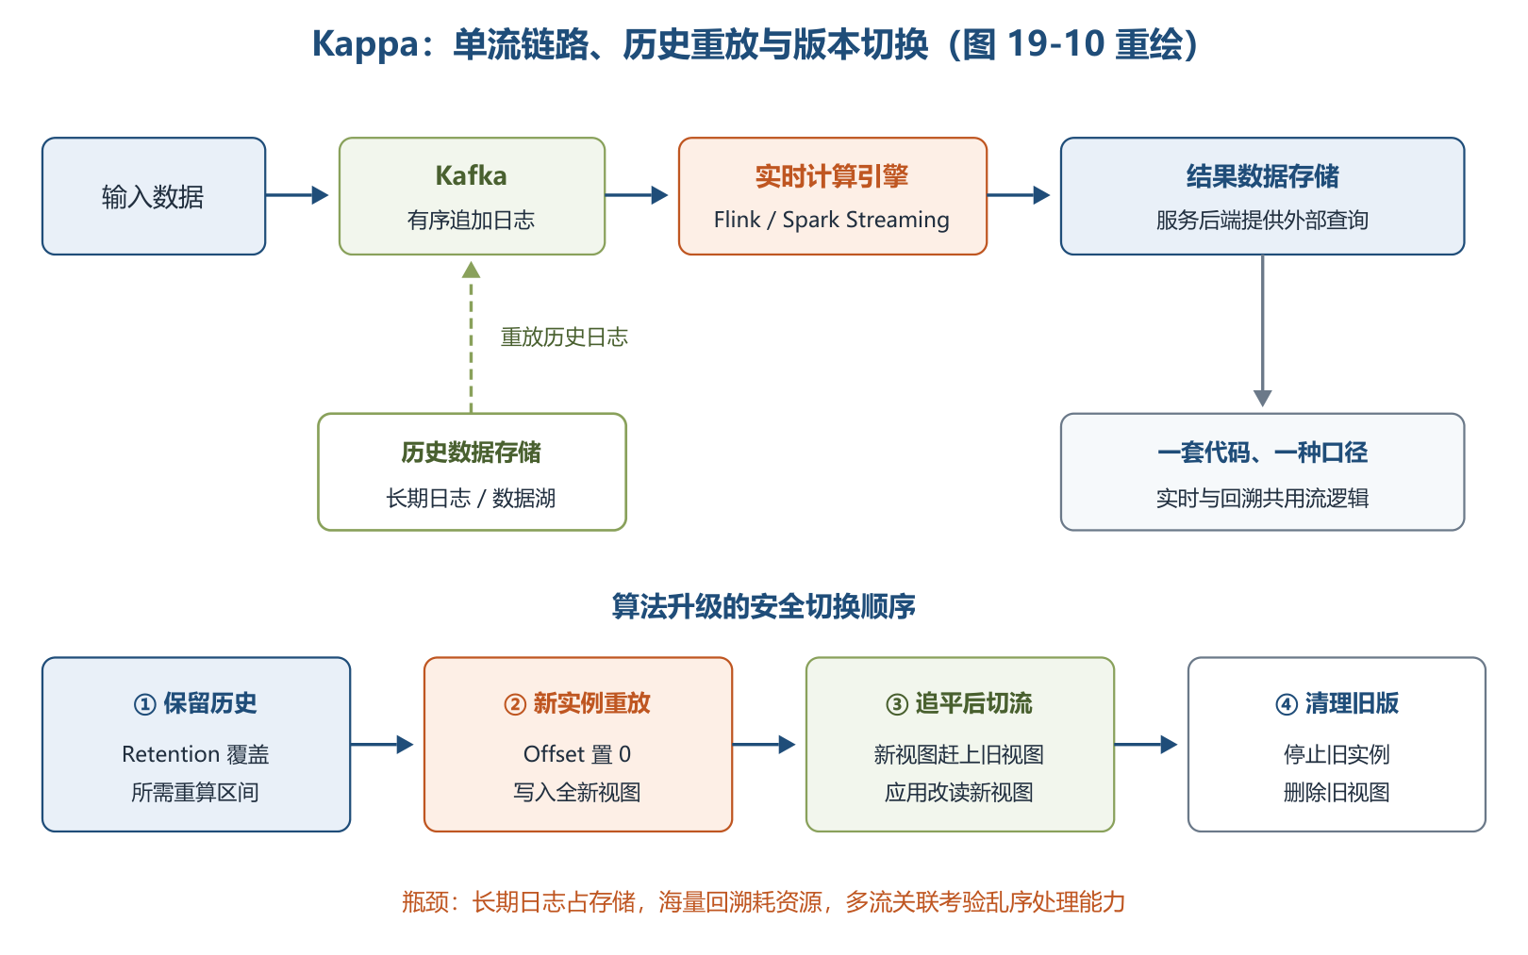
Kappa 单流链路与历史重放
版本切换四步：
1. 设置日志保留期，使其覆盖需要重算的历史区间。
2. 启动作业新实例，将 Log Offset 置 0，从头计算并写入新视图。
3. 新视图追平旧视图后，应用切换读取新视图。
4. 停止旧实例并删除旧视图。
19.4.4～19.4.5 优缺点与变形
方面 | Kappa 的特点
优点 | 实时与离线共用一套代码和口径；维护较简单；无须合并批、实时两类视图；历史查询可重放
缺点 1 | 长期日志占用消息中间件，海量回溯消耗大且存在性能瓶颈
缺点 2 | 多实时流关联依赖流引擎能力，乱序与算法逻辑可能导致数据丢失
缺点 3 | 删除独立离线模块，也失去其稳定可靠、擅长大规模批处理的优势

变形 | 核心改进 | 仍有限制
Kappa+ | 用 HDFS/Hudi 保存仓库数据，流框架直接读实时与历史分区完成 backfill | 依赖分区、窗口与 watermark 等设计
混合分析系统 | Kafka + Flink 后接 ElasticSearch，增强热点数据检索分析 | ES 只适合合理量级的热点数据，不能覆盖全部批分析

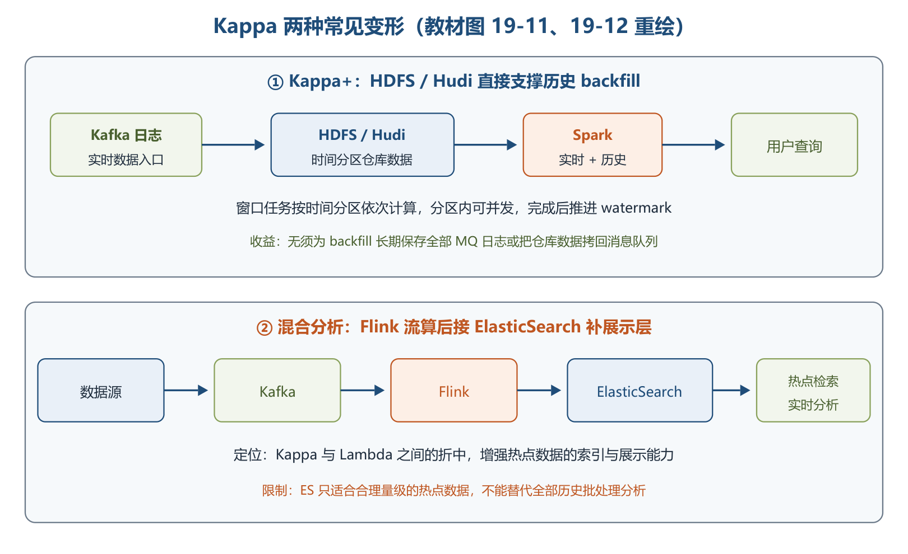
Kappa+ 与混合分析系统
19.5 Lambda 与 Kappa 的对比和选择 ⭐【重点】【高频考点】
对比维度 | Lambda | Kappa
系统/代码 | 批、实时两套系统与代码 | 一套流式系统与代码
开发维护成本 | 高，部署测试和口径一致性工作多 | 相对低，算法修改只改一处
计算开销 | 持续运行批与实时计算，教材认为较大 | 平时单流，必要时才全量重算，教材认为相对较小
实时性 | 能满足；实时视图与批视图结合 | 能满足；直接由流处理产出结果
历史数据能力 | 批式全量吞吐大，能力强 | 流式全量吞吐相对低，受日志保留和回溯能力制约
典型优势场景 | 海量历史探索分析 + 实时查询；批流逻辑无法统一 | 增量时序数据、天然时间窗口、统一流式代码

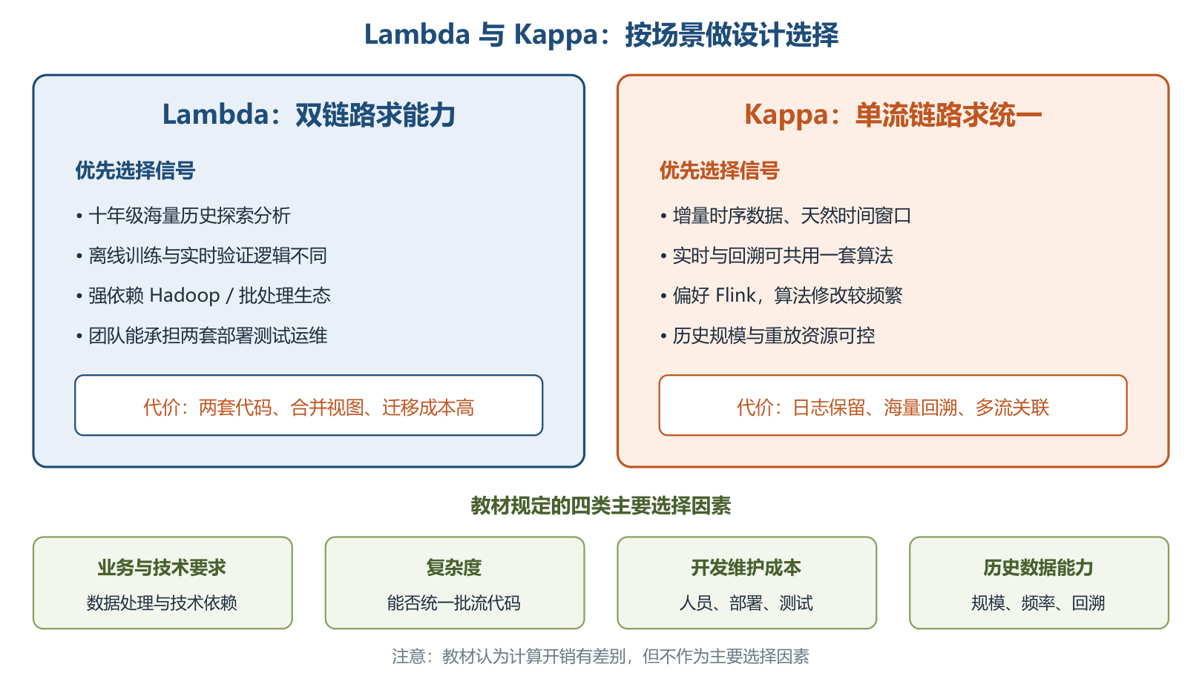
Lambda 与 Kappa 设计选择
设计选择看四项：业务与技术要求、复杂度、开发维护成本、历史数据处理能力。教材明确说计算开销虽有差别但不作为主要选择因素。
• 依赖 Hadoop/Spark/Storm，或必须先离线训练模型再实时验证，选 Lambda。
• 偏好 Flink、希望一份代码同时承担实时和回溯，且数据规模与重放资源可控，选 Kappa。
• 频繁修改算法时 Lambda 要改两套；长期海量历史分析时 Kappa 的消息缓存和回溯压力更突出。
助记：「历史重、批流异，Lambda；增量流、求一统，Kappa」；选型四看「业务、复杂、成本、历史」。
19.6 大数据架构设计案例分析
19.6.1 奥运视频平台：Lambda 同时满足秒级与历史统计
• 当日概览要求秒级刷新在线人数、浏览量、播放次数等，采用 Spark Streaming 增量计算；赛事回顾要求自定义时段的历史峰值与排行，采用不可变主数据和离线批算。
• 采集 PC/App/TV 数据，实时链路经 Nginx、Flume、Kafka，离线链路经 Sqoop；存储含 HDFS、HBase、MemSQL；计算分离线、实时、合并三部分，最终服务当日概览与赛事回顾。
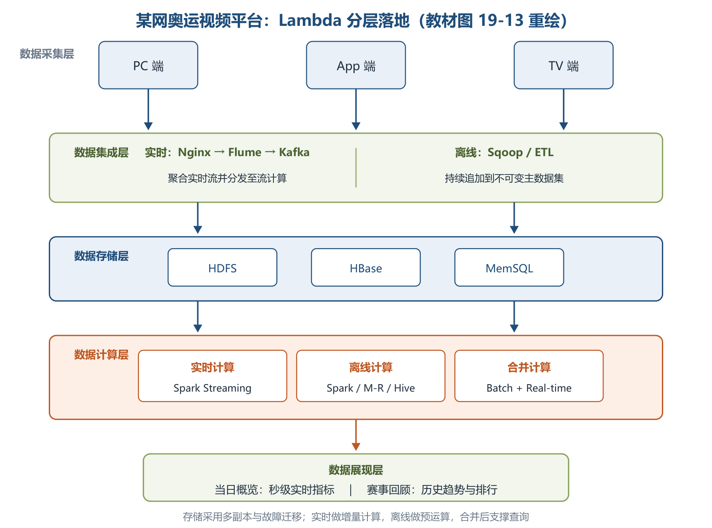
某网奥运 Lambda 平台分层架构
19.6.2 广告平台：把工作从查询端前移 ⭐【案例高频】
版本 | 主要做法 | 暴露瓶颈/下一步改进
第一版 | Hive/Spark 离线结果入 MySQL，Spark Streaming 实时结果入 Redis，Java 查询时多源关联合并 | Java 服务逻辑重、性能差；第三方曝光等数据不够实时
第二版 | 定时同步第三方报表，离线预先 join 并导出结果 | Java 压力下降，但 Redis 键关联聚合成为瓶颈；离线依赖链长
第三版 | 单一 MySQL 统计表，当天行存实时、历史行存离线；下单处理时提前完成业务关联 | 服务层只读一表；将关联工作前移到数据收集/计算阶段

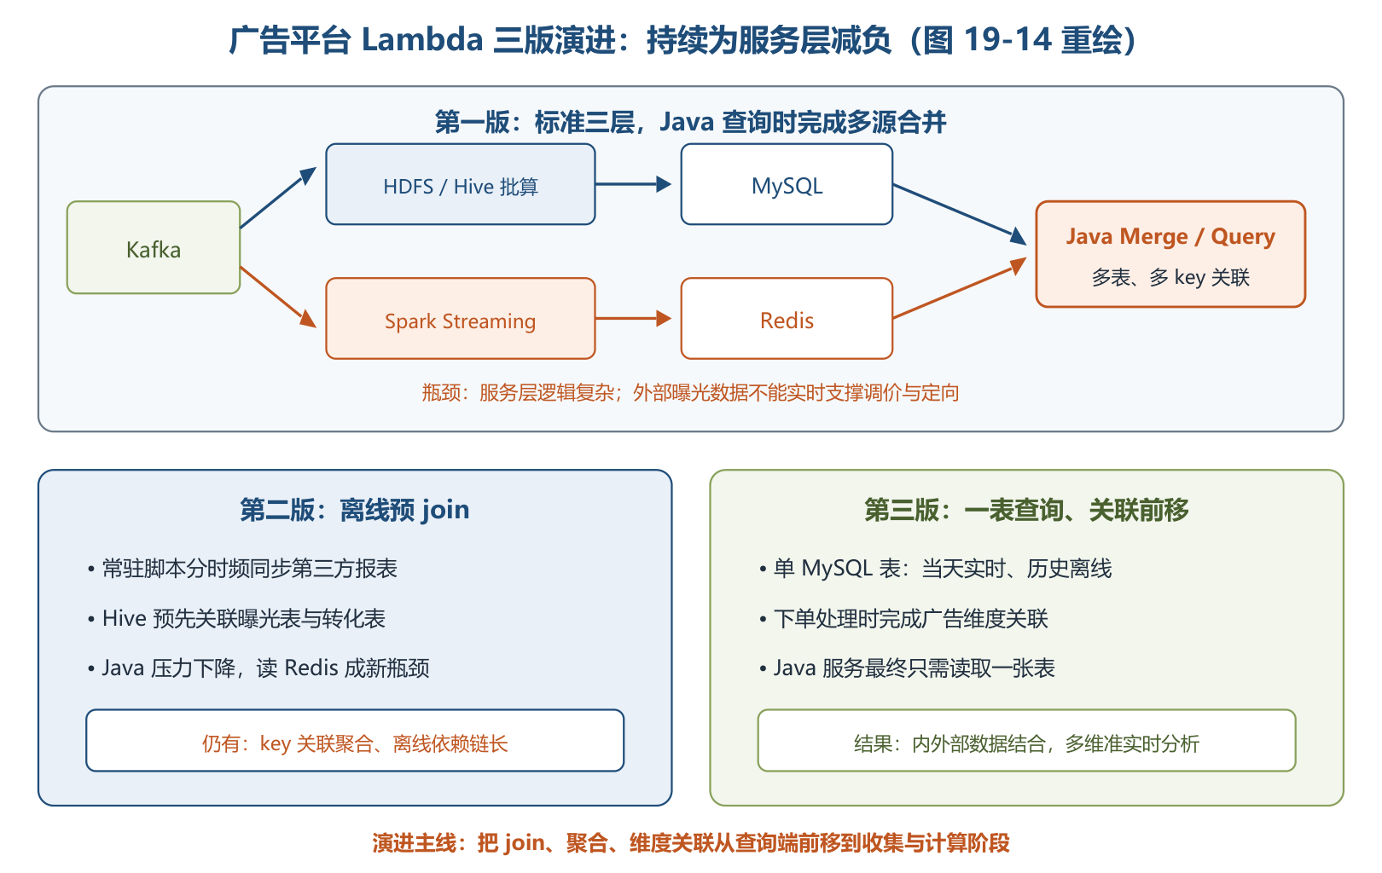
广告平台 Lambda 三版演进
案例结论：标准分层不是终点；当服务层成为瓶颈，应把可预先完成的 join、聚合和维度关联前移，让查询端保持简单。
19.6.3～19.6.4 两类 Kappa 实践
案例 | 流式链路 | 业务价值
证券实时日志 | Filebeat → Kafka → Flink 清洗解析 → ElasticSearch 存日志、OpenTSDB 存指标 | 智能搜索、可视化、全息监控、异常预警与故障溯源
电商智能决策 | B 端事件 → Kafka → Flink 窗口聚合 → Tair/Hive → 决策服务计算参数 | 实时数据参与模型迭代；Zookeeper 通知客户端拉取参数并本地保存，业务读取无网络延迟

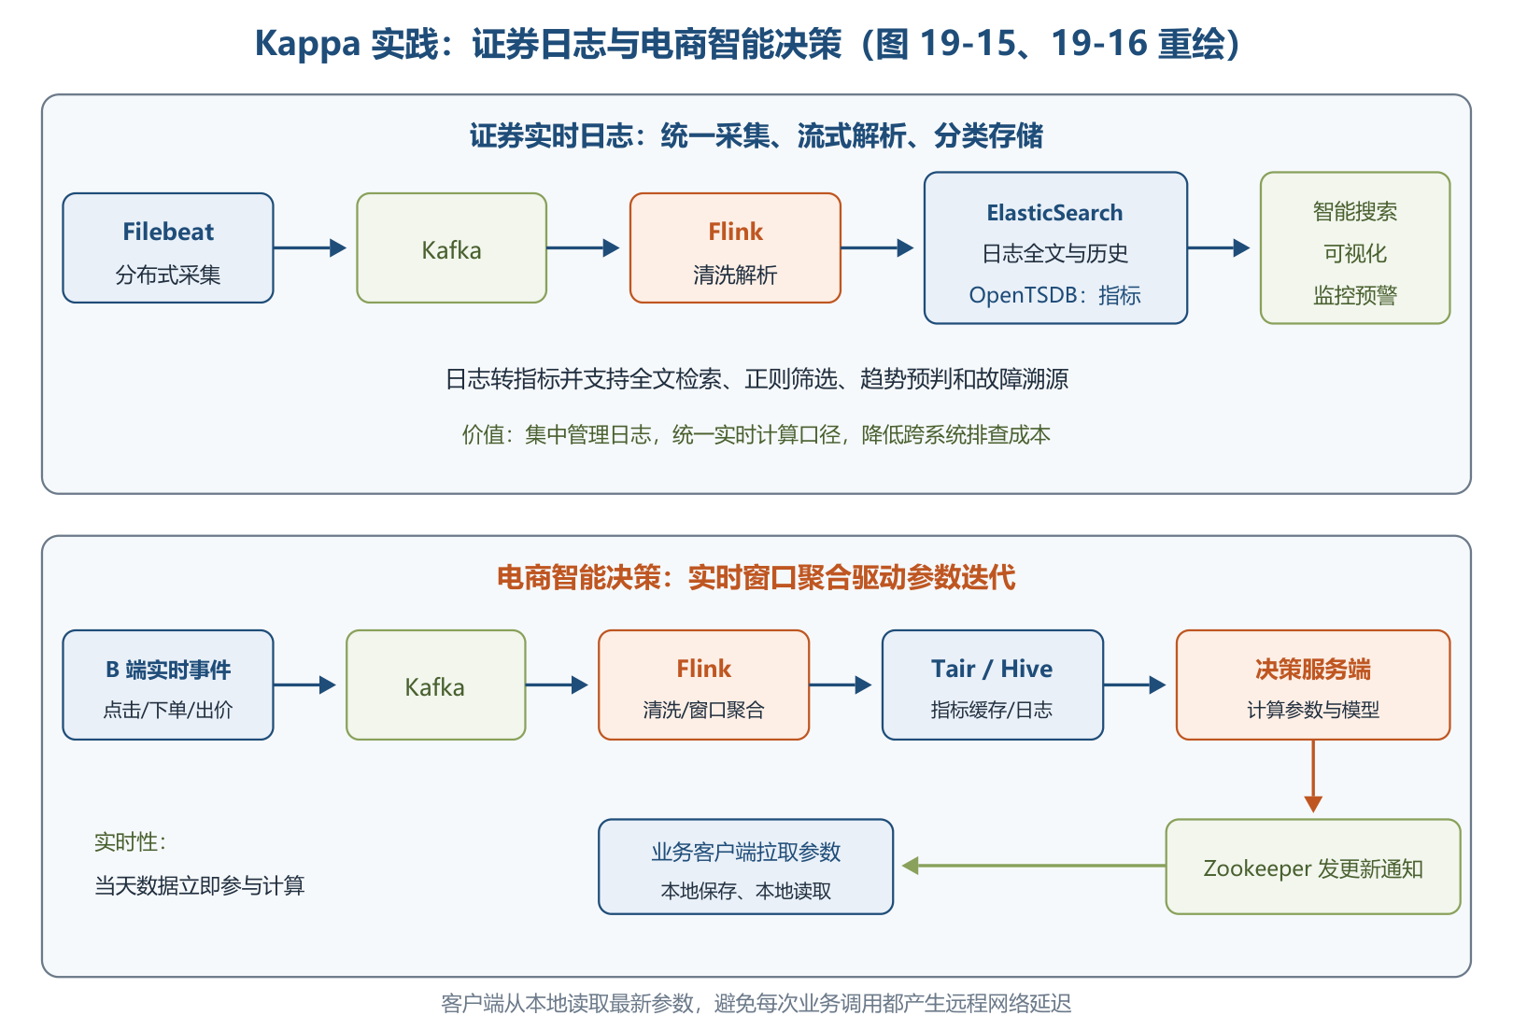
证券日志与电商智能决策的 Kappa 实践
案例题通用分析路径：先找数据特征（全量/增量、结构化程度、历史跨度），再找质量属性（延迟、准确、容错、成本），然后映射架构层次与组件，最后检查存储、重放、合并和查询瓶颈。
三、重点与易错点
# | 考点 | 必须记住的结论 | 易错提醒
1 | 传统架构根因 | 队列、分区、读写分离只是缓压，应用复杂性持续上升 | 队列不能根治数据库过载
2 | 八项特征 | 容错、低延迟、横扩、通用、延展、即席、少维护、可调试 | 横向扩容是加机器，不是只升级单机
3 | 二次挖掘 | 粗糙知识融合主观知识形成智能知识 | 一次挖掘不等同最终管理决策
4 | Lambda 提出者 | Nathan Marz | Kappa 才是 Jay Kreps
5 | Batch Layer | 管全量主数据并生成 Batch View，准确但慢 | 不负责毫秒级增量刷新
6 | Speed Layer | 处理最近增量并更新 Real-time View，快但可暂时近似 | 不是长期保存全量主数据之处
7 | Serving Layer | 合并批/实时视图并对查询提供低延迟访问 | 不是重新执行全量计算的层
8 | 主数据三性 | 原始、不可变、永远真实 | 不可变不等于不能追加更正事实
9 | Monoid | 结合律支持分组并行、部分结果合并与复用 | 平均值须拆成总和与计数，不能直接平均平均值
10 | 最终精度 | 后续批视图覆盖并纠正实时近似结果 | 不代表实时视图永远精确
11 | Lambda 成本 | 两套代码、两套系统，维护与迁移成本高 | 查询灵活不代表实现简单
12 | Kappa 本质 | 删除独立批层，用同一流链路处理实时与历史重放 | 不是 Lambda 的全场景替代品
13 | Kappa 切换 | 新实例从 Offset 0 重放，新视图追平后切换，再停旧删旧 | 不能直接覆盖唯一生产视图
14 | Kappa 短板 | 长周期日志存储、海量回溯、多流关联压力大 | 一套代码不等于资源消耗一定低
15 | Kappa+ | HDFS/Hudi 支撑直接 backfill，减少长期日志和回拷 MQ | 仍需处理时间分区、窗口和 watermark
16 | 混合分析 | ES 补强热点检索，是折中而非全量批分析替代 | 不要把 ES 当作无限容量历史仓库
17 | 选型因素 | 看业务技术、复杂度、维护成本、历史能力 | 按教材，计算开销不列为主要选择因素
18 | 广告演进 | 将 join、聚合、关联从服务查询端前移 | 分层正确不代表查询端可以无限复杂

四、练习与真题
以下 12 题为自编单选模拟题，答案与解析集中放在全章最后。
1. 在 Web 服务器与数据库之间增加异步队列后，仍无法根本解决什么问题？
A. 请求削峰 B. 数据库最终过载 C. 消息批量消费 D. 短时流量缓冲
2. 大数据知识发现中，将粗糙知识与经验、情境和用户偏好结合的过程称为什么？
A. 一次挖掘 B. 数据清洗 C. 二次挖掘 D. 数据分区
3. 下列哪一项最能体现大数据系统的横向扩容？
A. 更换更高主频 CPU B. 增加机器维持性能 C. 扩大单机内存 D. 删除历史数据
4. Lambda 架构中，负责管理全量主数据集并生成 Batch View 的是哪一层？
A. 服务层 B. 加速层 C. 批处理层 D. 展现层
5. 关于 Speed Layer 的说法，正确的是哪一项？
A. 只处理最近增量并低延迟更新实时视图 B. 永久保存全部原始事实 C. 每次查询都全量重算 D. 负责合并批视图和实时视图
6. 两个分组已知平均值和样本数，要合并求总平均值，最符合 Monoid 思路的做法是哪一项？
A. 直接平均两个平均值 B. 只保留样本数较多组 C. 分别合并总分与总人数后相除 D. 任选一个组的平均值
7. 当新的 Batch View 已覆盖 Speed Layer 处理过的数据后，通常可以怎样处理旧 Real-time View？
A. 永久归档为主数据 B. 丢弃并由批视图承接 C. 转成消息队列 D. 必须再复制三份
8. 在 Lambda 技术选型中，HBase 或 Cassandra 通常用于承担什么角色？
A. 服务层分布式存储 B. 数据采集传感器 C. 日志保留期配置 D. 主数据不可变证明
9. Kappa 架构相对 Lambda 最突出的结构变化是什么？
A. 增加第三个批处理层 B. 删除独立批层并统一为一条流计算链路 C. 禁止保存历史数据 D. 只允许离线计算
10. Kappa 升级计算逻辑时，正确的版本切换顺序是哪一项？
A. 先删旧视图再启动新实例 B. 新实例从头重放，追平后切换，再停旧删旧 C. 直接修改主数据 D. 只修改旧视图索引
11. 某业务需要对十年海量历史数据频繁做探索性批分析，同时提供实时查询，优先考虑哪种架构？
A. Lambda B. Kappa C. 单库单表 D. 仅异步队列
12. 广告平台第三版将实时关联工作提前到下单处理阶段，主要解决了什么瓶颈？
A. 传感器采集精度 B. 服务层查询时多键关联聚合过重 C. HDFS 无法保存文件 D. 批处理层数据不可变
五、疑问与查漏补缺
• 大纲中的「定义、范围」：教材 19.2 更侧重挑战与八项特征，没有另起严格定义；复习时可用「数据 + 查询」及 Lambda/Kappa 的分布式容错、低延迟、可扩展目标补全理解。
• 教材 19.3.3 加速层首句易误读：「对加速层批处理视图建立索引」上下文不一致；按三层职责，应理解为实时层维护实时视图，服务层为查询视图建立索引。
• 教材 Monoid 平均值表述有笔误：应拆为「总和÷计数」，不是「分母除以分子」；合并时先分别求和，再做除法。
• 教材 When 示例中的加法不成立：先 +2 后 +3 与先 +3 后 +2 结果相同；说明顺序重要性可改用「先 ×2 再 +3」与「先 +3 再 ×2」。
• Hadoop 与 HDFS 要区分：HDFS 是分布式文件系统，Hadoop 是包含存储、计算等能力的生态/平台，答题不要把二者完全等同。
• 与第 6、8 章衔接：分库分表、读写分离承接数据库设计；容错、可伸缩、低延迟和可维护性可结合质量属性与架构评估作答。
• 实践边界：教材按当时技术背景比较开销，现实选型还需验证 exactly-once、乱序处理、状态后端、保留周期、存储成本与团队能力，但考试作答先以教材结论为准。
六、参考答案
1. B。队列只能削峰缓冲，消费或数据库处理能力不足时仍会积压和过载。
2. C。二次挖掘把一次挖掘所得粗糙知识与主观知识融合，形成智能知识。
3. B。scale out 通过增加机器数量扩展，另外三项属于升级单机或缩减数据。
4. C。批处理层保存全量主数据并预计算批视图。
5. A。加速层处理最近增量并持续更新 Real-time View，以低延迟弥补批视图滞后。
6. C。总和与计数都可结合合并，全部总分除以全部人数才是总平均。
7. B。批视图覆盖同一批数据后，临时实时视图可丢弃，实时误差也被重算纠正。
8. A。HBase/Cassandra 常作为服务层可伸缩存储，支撑低延迟查询。
9. B。Kappa 去掉独立批处理层，以统一流处理及日志重放承担实时和历史计算。
10. B。先让新实例安全地产出并追平新视图，再切流和清理旧版本，避免服务中断。
11. A。Lambda 的批处理层擅长大规模历史全量分析，加速层同时满足实时需求。
12. B。把业务关联从查询阶段前移到事件处理阶段，服务层只需读取一张统计表。

